ANALISIS KEBIJAKAN AKUNTANSI YANG DIGUNAKAN DALAM PENGUKURAN PERSEDIAAN SESUAI PERNYATAAN STANDARA AKUNTANSI PEMERINTAHAN NOMOR 05 (PSAP 05) TENTANG AKUNTANSI PERSEDIAAN
Kristin Petra Laikyer
(Program Studi Akuntansi, Fakultas Ekonomika dan Bisnis Universitas Kanjuruhan, Malang)
e-mail: Cristinlaikyer@gmail.com
Drs. Anwar Made, M.Si., Ak., CA
Doni Wirshandono Yogivaria, SE, M.Ak, CA
(Program Studi Akuntansi, Fakultas Ekonomika dan Bisnis, Universitas Kanjuruhan, Malang)
ABSTRAK: Tujuan dari penelitian ini yaitu untuk mengetahui apakah dalam sistem pembelian persediaan pada Dinas Perhubungan Kota Malang sudah sesuai dengan kebijakan akuntansi untuk pengukuran persediaan sesuai Pernyataan Standar Akuntansi Pemerintahan Nomor 05 (PSAP 05). Metode yang digunakan data primer berupa analisis deskriptif kualitatif yaitu dengan teknik pengambilan data berupa observasi, wawancara dan dokumentasi instansi mengenai prosedur dan sistem pembelian persediaan dan data-data persediaan barang yang ada pada gudang dengan teknik analisis data menggunakan teknik analisis data deskriptif kualitatif untuk menelia kebijakan akuntansi dalam pengukuran persediaan dan untuk melihat berapa banyak persediaan barang yang dideskripsikan sebagai aset lancar pada Dinas Perhubungan Kota Malang. Hasil analisis menunjukan kebijakan dan prosedur sistem pembelian 99% sudah sesuai dengan teori dan sesuai dengan Pernyataan Standar Akuntansi Pemerintahan Nomor 05 tentang Akuntansi Persediaan.
Kata Kunci – Kebijakan Akuntansi Persediaan, sistem pembelian persediaan, pengukuran persediaan, Pernyataan Standar Akuntansi Pemerintahan Nomor 05

PENDAHULUAN
Permasalahan yang diteliti yaitu bagaimana kebijakan akuntansi yang digunakan dalam pengukuran persediaan pada Dinas Perhubungan Kota Malang, bagaimana sistem dan prosedur yang digunakan dalam pengukuran persediaan pada Dinas Perhubungan Kota Malang, dan Apakah dalam sistem pembelian persediaan pada Dinas Perhubungan Kota Malang sudah sesuai dengan kebijakan akuntansi dalam pengukuran persediaan sesuai Pernyataan Standar Akuntansi Pemerintahan Nomor 05 yang dilatarbelakangi oleh Peraturan Pemerintah (PP) Republik Indonesia Nomor 71 Tahun 2010 Tentang Standar Akuntansi Pemerintahan. Hasil penelitian terdahulu oleh Rizka Fitriasari (2013) dengan judul analisis perlakukan akuntansi persediaan obat-obatan (studi kasus pada Rumah Sakit Umum Daerah Kediri) dengan hasil penelitiannya yaitu pihak Instalasi Farmasi menerapkan metode FIFO masih kurang sesuai, arus keluar masuk obat yang ada di gudang ataupun di apotik masih belum memiliki pengendalian yang baik, Pencatatan atas transaksi yang dilakukan oleh pihak RSUD Kabupaten Kediri dilakukan secara manual, RSUD Kabupaten Kediri menyusun dua macam laporan keuangan yang menggunakan basis akuntansi yang berbeda, menyebabkan informasi yang dihasilkan dari laporan keuangan RSUD Kabupaten Kediri kurang akurat dan diragukan keandalannya. Adapun penelitian dari Arniati, Dwi dan Dhina (2011) dengan judul Analisis perlakuan akuntansi persediaan obat-obatan pada RSUD Abdul Wahab Sjahranie Samarinda dengan hasil analisis yaitu RSUD Abdul Wahab Sjahranie Samarinda menggunakan metode MPKP (Masuk Pertama Keluar Pertama) atau FIFO (First In First Out) untuk menilai persediaan obat-obatannya. Metode FIFO ini didasarkan atas asumsi Rumah Sakit untuk menghitung harga pokok per unit untuk setiap jenis obat-obatan pada setiap kali pembelian dan harga pokok per unit tersebut dijadikan dasar untuk menetukan harga pokok penjualan dan nilai persediaan obat-obatan. (2) Berdasarkan metode penilaian persediaan harga pokok FIFO (First In First Out) perpetual, maka diperoleh selisih nilai persediaan akhir yaitu sebanyak 140.604 unit sebesar Rp 20.391.400. Hal ini disebabkan karena adanya pembelian yang tidak tercatat antara lain Cefadroxil 500 mg sebanyak 10.000 tablet dengan harga Rp. 7.700.000, Guardix Sol sebanyak 4 botol dengan harga Rp. 3.278.000 dan ISDN 5 mg sebanyak 130.600 tablet dengan harga Rp.9.413.400. Karena terdapat beberapa pencatatan yang tidak rutin tersebut sehingga berdampak pada Laporan Neraca tahun 2011 dan Persediaan Awal pada tahun selanjutnya. Dengan demikian dapat diambil kesimpulan bahwasanya sistem pencatatan yang diterapkan oleh RSUD AWS belum sepenuhnya sesuai dengan Pernyataan Standar Akuntansi Pemerintahan (PSAP) No. 05. Tujuan dari penelitian ini adalah untuk mengetahui perlakuan dan prosedur yang digunakan dalam pengukuran persediaan pada Dinas Perhubungan Kota Malang, untuk mengetahui kebijakan akuntansi yang digunakan dalam pengukuran persediaan Dinas Perhubungan Kota Malang dan untuk mengetahui apakah dalam sistem pembelian persediaan pada Dinas Perhubungan Kota Malang sudah sesuai kebijakan akuntansi untuk pengukuran persediaan dalam Pernyataan Standar Akuntansi Pemerintahan Nomor 05 (PSAP 05).

TINJAUAN PUSTAKA
Setio Sapto Nugroho (2012) dalam Standar Akuntansi Pemerintahan yang tertera dalam Peraturan Pemerintah Republik Indonesia nomor 71 tahun 2010 menjelaskan bahwa persediaan adalah aset lancar dalam bentuk barang atau perlengkapan yang dimaksudkan untuk mendukung kegiatan opersaional pemerintah, dan barang yang dimaksudkan untuk dijual dan atau diserahkan dalam rangka pelayanan kepada masyarakat.
Pengertian persediaan menurut Pernyataan Standar Akuntansi Pemerintahan No 05 (PSAP 05) bahwa secara umum Persediaan adalah merupakan aset yang berwujud yang meliputi:
Barang atau perlengkapan (supplies) yang digunakan dalam rangka kegiatan operasional pemerintah, bahan atau perlengkapan (supplies) yang digunakan dalam proses produksi, barang dalam proses produksi yang dimaksudkan untuk dijual atau diserahkan kepada masyarakat, barang yang disimpan untuk dijual atau diserahkan kepada masyarakat dalam rangka kegiatan pemerintahan. Klasifikasi Persediaan menurut Pernyataan Standar Akuntansi Pemerintahan Nomor 05 (PSAP 05) bahwa persediaan juga mencakup barang atau perlengkapan yang dibeli dan disimpan untuk digunakan, misalnya barang habis pakai seperti alat tulis kantor, barang tak habis pakai seperti komponen peralatan dan pipa, dan barang bekas pakai seperti komponen bekas.
Berdasarkan Kebijakan Akuntansi Pemerintahan Daerah dalam Peraturan Pemerintah Nomor 71 Tahun 2010 sistem pencatatan persediaan dicatat menggunakan metode perpetual atau periodik.
Metode Perpetual: Dalam metode perpetual, fungsi Akuntansi selalu mengkinikan nilai persediaan setiap ada persediaan yang masuk maupun keluar. Metode ini digunakan untuk jenis persediaan yang berkaitan dengan operasional utama di SKPD dan membutuhkan pengendalian yang kuat. Contohnya adalah persediaan obat- obatan di RSUD, persediaan pupuk di dinas pertanian, dan lain sebagainya. Dalam metode perperual, pengukuran pemakaian persediaan dihitung berdasarkan catatan jumlah unit yang dipakai dikalikan dengan nilai per unit sesuai metode penilaian yang digunakan.
Metode Periodik: Dalam metode periodik, fungsi akuntansi tidak langsung mengkinikan nilai persediaan ketika terjadi pemakaian. Jumlah persediaan akhir diketahui dengan melakukan perhitungan fisik (stock opname) pada akhir periode. Pada akhir periode inilah dibuat jurnal persediaan. Metode ini dapat digunakan untuk persediaan yang sifatnya sebagai pendukung kegiatan SKPD, contohnya adalah persediaan ATK di sekretariat SKPD. Dalam metode ini pengukuran pemakaian persediaan dihitung berdasarkan inventarisasi fisik, yaitu dengan cara saldo awal persediaan ditambah pembelian atau perolehan persediaan dikurangi dengan saldo akhir persediaan dikalikan nilai per unit sesuai dengan metode penilaian yang digunakan.
Kebijakan dan prosedur sistem pembelian dilihat dari:
Yang pertama Struktur Organisasi yang Memisahkan Tanggung Jawab Fungsional Secara Tegas diantaranya yaitu:
- Fungi Gudang: Mulyadi (2013) bahwa dalam satu transaksi pembelian harus terdapat fungsi gudang. Fungsi gudang bertanggung jawab terhadap pengajuan permintaan pembelian kepada fungsi pembelian. Selain itu juga bertanggung jawab pada semua barang yang diterima dari fungsi penerimaan barang untuk disimpan digudang.
- Fungsi pembelian: Mulyadi (2013) yang didasarkan pada pengamatan terhadap suatu kegiatan insatansi, jumlah barang yang dibutuhkan jumlahnya besar, sehingga order untuk pembelian juga besar. Fungsi pembelian harus menentukan harga barang agar mendapatkan harga yang lebih murah dengan kualitas yang baik karena pembelian dalam jumlah besar, pemelihan pemasok dilakukan agar memperoleh pemasok yang dapat menyediakan barang tepat waktu dengan harga yang masih kompetitif dan menjamin barang tidak terlambat sehingga tidak mengganggu proses maupun mengganggu kegiatan atau pekerjaan setiap bidang yang terdapat pada instansi tersebut.
- Fungsi Penerimaan: Mulyadi (2013) fungsi penerimaan bertanggung jawab terhadap pengecekan barang ketika diterima dari suplier, pengecekan meliputi pemeriksaan kesesuaian jenis barang, mutu barang, kuantitas barang yang diterima. Selain itu juga melakukan pengecekan terhadap perkalian dan penjumlahan faktur.
- Fungsi Akuntansi: Mulyadi (2013) fungsi akuntansi bertanggung jawab terhadap penyelenggaraan buku pembantu hutang apabila pembelian dilakukan dengan kredit. Selain itu fungsi akuntansi bertanggung jawab dalam mengarsipkan dokumen dan faktur yang terkait pembelian.
- Fungsi Pembelian Terpisah dari Fungsi Penerimaan: Mulyadi (2013) fungsi pembelian dan fungsi penerimaan harus terpisah dan dikerjakan oleh orang yang berbeda sesuai dengan struktur organisasi yang jelas. Sehingga pegawai dapat menggunakan struktur tersebut sebagai acuan dalam melakukan tugas. Fungsi pembelian bertugas melakukan order pembelian berdasarkan surat permintaan pembelian. Fungsi penerimaan bertugas melakukan intern chek terhadap kesesuaian surat orser pembelian dengan faktur dan barang dari pemasok. Fungsi penerima berhak menerima dan menolak barang dari pemasok sesuai dengan surat order pembelian.
- Fungsi Pembelian Terpisah dari Fungsi Akuntansi: Mulyadi (2013) fungsi pembelian dan fungsi akuntansi harus terpisah agar terjadi intern chek.
- Transaksi Pembelian Tidak boleh Dilakukan oleh Satu Orang: Mulyadi (2013) transaksi pembelian dari awal sampai akhir tidak boleh dikerjakan oleh satu orang dan tidak boleh dikerjakan oleh satu fungsi.
Yang kedua Sistem Wewenang dan Prosedur Pencatatan diantaranya yaitu:
- pemasok dipilih berdasarkan jawaban penawaran harga: Mulyadi (2013) bagian pembelian akan melakukan pemilihan pemasok berdasarkan penawaran harga, selain itu bagian pembelian juga harus memastikan bahwa suplier dapat menyediakan barang tepat waktu dengan harga yang kometitif.
- Fungsi Penerimaan Melakukan Pemeriksaan Barang dari Pemasok Berdasarkan Surat Order Pembelian: Mulyadi (2013) fungsi penerimaan ketika barang datang harus memeriksa surat order pembelian, faktur dan barang untuk memastikan bahwa barang yang dibutuhkan instansi atau perusahaan telah terpenuhi.
- Pembayaran Faktur Sesuai Syarat Pembayaran: Mulyadi (2013) pembayaran faktur sesuai syarat pembayaran dilakukan agar tidak kehilangan kesempatan memperoleh potongan tunai, sehingga dapat dilakukan penghematan dalam pembelian.
- Pencatatan Persediaan Menggunakan Metode Periodik dengan Melakukan Perhitungan Fisik (Stock Opname): Berdasarkan Pernyataan Standar Akuntansi Pemerintahan nomor 05 (PSAP) tentang akuntansi persediaan, sistem pencatatan persediaan dicatat dengan metode perpetual/ periodik. Dalam metode periodik, fungsi akuntansi tidak langsung mengkinikan nilai persediaan ketika terjadi pemakaian. Jumlah persediaan akhir diketahui dengan melakukan perhitungan fisik (Stock Opname) pada akhir periode. Metode ini dapat digunakan untuk persediaan yang sifatnya sebagai pendukung kegiatan SKPD, contohnya adalah persediaan ATK di sekretariat SKPD.
Yang ketiga mengenai Pegawai yang Mutunya Sesuai dengan Tanggungjawabnya yaitu:
- Seleksi Pegawai: Mulyadi (2013) seleksi Pegawai disesuaikan dengan kualifikasi pendidikan yang diperlukan dalam suatu bidang, karena setiap bidang membutuhkan keahlian yang berbeda.
- Pengembangan Pegawai Mulyadi (2013) dalam suatu organisasi pegawai sering melakukan pelatihan apabila ada peraturan baru maupun perkembangan suatu kegiatan agar kelompok atau kegiatan organisasi tersebut tetap bisa bersaing melalui pegawai yang ahli dalam bidangnya.
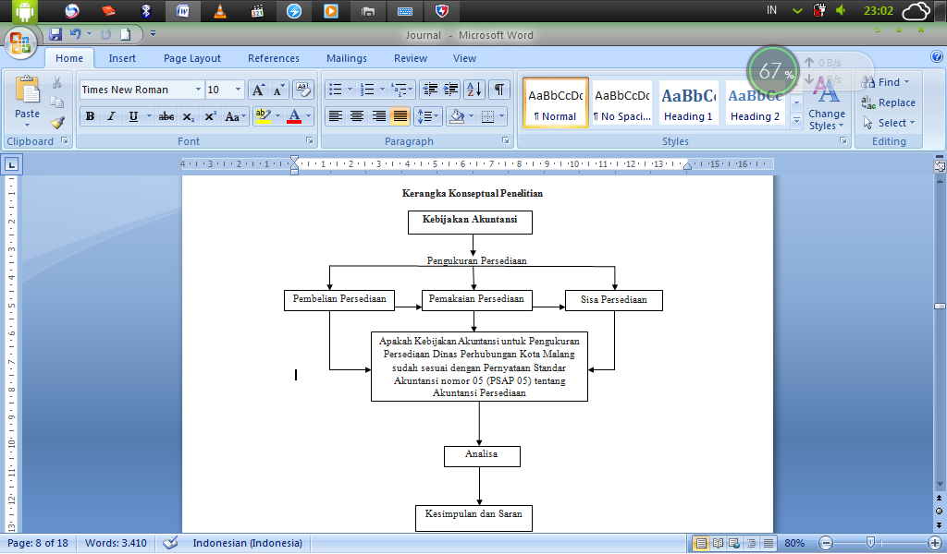
Perbedaan dan persamaan penelitian terdahulu adalah Hubungan hasil penelitian dengan penelitian terdahulu tentunya dapat dilihat persamaan semuanya menggunakan Standar Akuntansi Pemerintahan Nomor 05 (SAP 05) tentang Akuntansi Persediaan. Meskipun ada perbedaan dimana dapat dilihat dari judulnya sendiri yaitu penelitian sebelumnya semuanya mengenai Analisis Perlakuan Akuntansi Persediaan yang dimana berbeda dengan penelitian ini yaitu mengenai Kebijakan Akuntansi dalam Pengukuran Persediaan, dan juga perbedaannya dilihat dari sistem pencatatannya yaitu penelitian - penelitian sebelumnya semua menggunakan metode perpetual dimana metode ini digunakan untuk jenis persediaan yang berkaitan dengan operasional utama di SKPD dan membutuhkan pengendalian yang kuat, contohnya adalah persediaan obat- obatan di RSUD. Sedangkan penelitian saat ini menggunakan sistem pencacatatan persediaan metode periodik yaitu jumlah persediaan akhir diketahui dengan melakukan perhitungan fisik (stock opname) pada akhir periode, metode ini dapat digunakan untuk persediaan yang sifatnya sebagai pendukung kegiatan SKPD, contohnya adalah persediaan Alat Tulis Kantor (ATK) di sekretariat SKPD. namun semuanya dari penelitian terdahulu dan penelitian saat ini mendasar pada Pernyataan Standar Akuntansi Pemerintahan Nomor 05 (PSAP 05) yang merupakan hubungan maupun persamaan dari penelitian terdahulu dan saat ini.
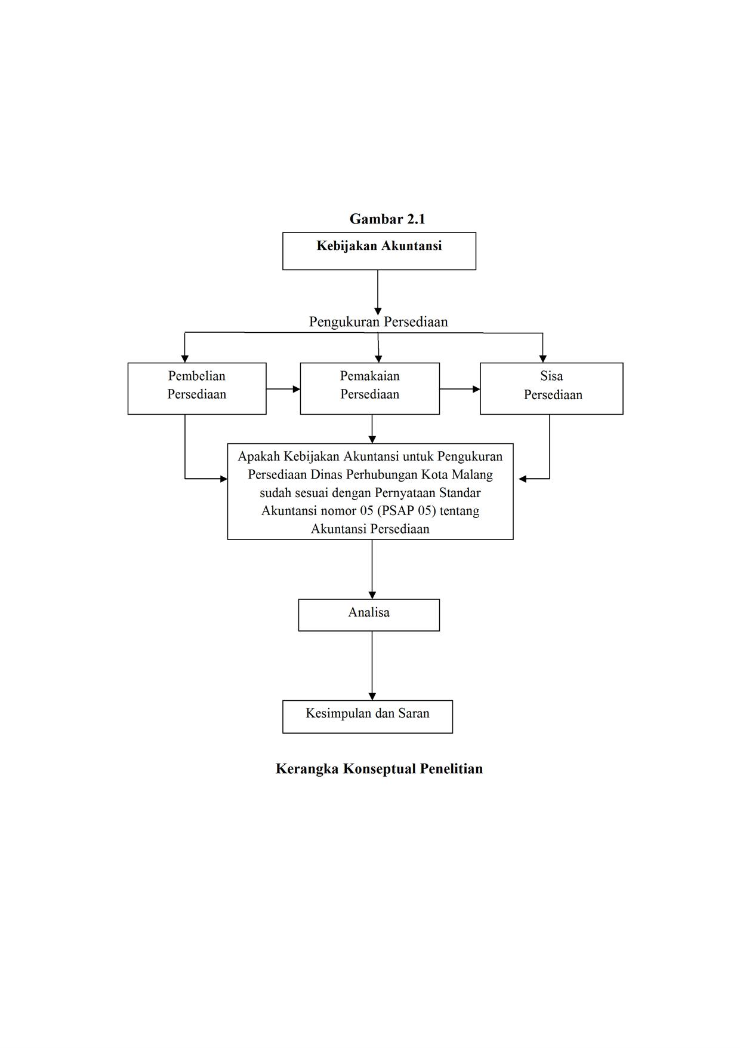
Kerangka Konsep Penelitian:

METODE
Metode penelitian yang digunakan berupa deskriptif kualitatif yang diperoleh dari instansi berupa wawancara dengan bagian pengurus barang pada Dinas Perhubungan Kota Malang yaitu mengenai Kebijakan dan Prosedur Sistem Pembelian Barang adalah sebagai berikut:
- Struktur Organisasi Yang Memisahkan Tanggung Jawab Fungaional Secara Tegas
- Fungsi gudang
- Fungsi pembelian
- Fungsi penerimaan
- Fungsi akuntansi
- Fungsi pembelian terpisah dari fungsi penerimaan
- Fungsi Pembelian terpisah dari fungsi akuntansi
- Transaksi pembelian tidak boleh dilakukan oleh satu orang
- Sistem Wewenang dan Prosedur Pencatatan
- Pemasok dipilih berdasarkan jawaban penawaran harga
- Fungsi penerimaan melakukan pemeriksaan barang dari pemasok berdasarkan surat order pembelian
- Pembayaran faktur sesuai syarat pembayaran
- Pencatatan persediaan menggunakan metode periodik dengan melakukan perhitungan fisik (Stock Opname)
- Pegawai yang mutunya sesuai dengan tanggung jawabnya
- Seleksi pegawai
- Pengembangan pegawai
Adapun data mengenai klasifikasi persediaan selama tahun 2014 (dapat dilihat pada lampiran 1) yang ada pada Dinas Perhubungan Kota Malang adalah sebagai berikut
- Penyediaan Alat Tulis Kantor (ATK)
- Penyediaan Jasa Kebersihan Kantor
- Penyediaan Barang Cetakan dan Pengadaan
- Penyediaan Barang Cetakan Khusus
- Penyediaan Komponen Instalasi/ Penerangan Bangunan Jalan
- Penyususnan Laporan Capaian Kinerja dan Ikhtisar Realisasi Kerja SKPD
- Penyusunan Laporan Keuangan Semesteran
- Kegiatan Manajemen Rekayasa Lalulintas kawasan Lowokwaru
- Kegiatan Forum Lalulintasdan Angkutan Jalan
- Kegiatan Pemeliharaan Insidentil Fasilitas Lalulintas
- Kegiatan Pengadaan Bola Lampu Lalulintas
- Kegiatan Monitoring, Evaluasi dan Pelaporan Perlengkapan Jalan
- Kegiatan – Kegiatan Manajemen Rekayasa Lalulintas kawasan Klojen
- Kegiatan Pengadaan Pakaian Dinas dan Kelengkapannya
- Kegiatan Sosialisasi Wahana Tata Negara (WTN)
- Kegiatan Pengawasan Ketertiban Kegiatan Car Free Day
- Kegiatan Pengawasan Ketertiban Kegiatan Car Free Day
- Kegiatan Operasi Penertiban Kaki Jalan Kendaraan Angkutan Umum dan Angkutan Khusus
- Kegiatan Pemantauan dan Pengendalian Arus Lalulintas
- Kegiatan Pemantauan dan Pengendalaian Arus Lalulintas Pakaian Kerja
- Kegiatan Temu Wicara Pengelola Angkutan Umum guna Meningkatkan Keselamatan Penumpang
- Kegiatan Pengembangan Sarana dan Prasarana Pelayanan Jasa Angkutan
- Kegiatan Intensifikasi Retribusi Pelayanan Parkir
- Kegiatan Penunjang Pengadaan Barang dan Jasa
- Kegiatan Pelayanan Jasa Opersional Pengujian Kendaraan Bermotor
- Kegiatan pelayanan Jasa Operasional Pengujian kendaraan Bermotor
- Kegiatan Pembinaan Petugas Parkir
- Kegiatan Pembinaan Petugas Parkir (Pakaian Kerja)
- Kegiatan Pengadaan Perlengkapan Gedung Kantor
Penelitian dilakukan pada Dinas Perhubungan Kota Malang yang terletak diruas Jl. Raden Intan No. 1 Malang, dimana keberadaanya tidak berada jauh dari lokasi Terminal Arjosari. Teknik pengumpulan data yang digunakan adalah:
- Observasi, yaitu dengan mengumpulakan objek yang diteliti secara langsung di lapangan dengan mencatat kondisi aktual persediaan atau barang yang ada di instansi tersebut. Hal ini bertujuan untuk mengetahui dan memperoleh gambaran umum situasi dan kondisi yang terjadi di dalam perkembangan lingkungan objek penelitian dan menentukan kerangka berpikir dalam mencari pemecahan masalah.
- Wawancara, yaitu dengan tanya jawab langsung dengan bagian pengurus barang dan pihak-pihak yang berkaitan dengan masalah yang diteliti berupa opini atau pendapat mengenai data-data yang berkitan dengan objek yang diteliti. Hal ini bertujuan untuk mengetahui atau memperoleh informasi yang lebih detail dan jelas untuk objek penelitian. Wawancara ini juga dilakukan untuk menyesuaikan (konfirmasi) hasil observasi apakah sudah sesuai dengan kondisi aktual pada Dinas Perhubungan Kota Malang.
- Dokumentasi instansi, yaitu dengan cara mencatat, menyalin dan meng-copy data-data atau arsip-arsip yang diperoleh instansi berupa data persediaan dan sistem pembelian barang dan untuk mengumpulkan data-data dari objek penelitian yang terkait dengan permasalahan yang diteliti.
Data yang diperoleh dari hasil observasi, wawancara dan dokumen-dokumen pada instansi kemudian dianalisis untuk menjawab pertanyaan yang telah dirumuskan dalam rumusan masalah. Menggunakan analisis deskriptif untuk menilai kebijakan akuntansi dalam pengukuran persediaan pada intansi tersebut. Analisis data secara deskriptif kualitatif dalam penelitian ini adalah dengan cara membandingkan kriteria kebijakan akuntansi yang di gunakan dalam pengukuran persediaan sesuai dengan Pernyataan Standar Akuntansi Pemerintahan nomor 05 (PSAP 05) tentang Akuntansi Persediaan. Menggunakan analisis deskriptif untuk melihat berapa banyak persediaan barang yang dideskripsikan sebagai aset lancar pada instansi tersebut dan bagaiman kebijakan akuntansi yang digunakan dalam pengukuran persediaan sesuai Pernyataan Standar Akuntansi Pemerintahan nomor 05 (PSAP 05) tentang Akuntansi Persediaan.

PEMBAHASAN
Hasil analisis data yang diperoleh yaitu:
Kebijakan dan prosedur pembelian pada Dinas Perhubungan Kota Malang
No | Unsur sistem kebijakan | Indikator |  | Penelitian | Teori | Kesimpulan
 |  |  |  |  |  | Sesuai | Tidak sesuai
1 | Stuktur Organisasi | 1  2  3  4  5  6  7 | Fungsi gudang | Ada | Ada | Sesuai
1 | Stuktur Organisasi | 1  2  3  4  5  6  7 | Fungsi pembelian | Ada | Ada | Sesuai
1 | Stuktur Organisasi | 1  2  3  4  5  6  7 | Fungsi penerimaan | Ada | Ada | Sesuai
1 | Stuktur Organisasi | 1  2  3  4  5  6  7 | Fungsi akuntansi | Ada | Ada | Sesuai
1 | Stuktur Organisasi | 1  2  3  4  5  6  7 | Fungsi pembelian terpisah dari fungsi penerimaan | Terpisah | Terpisah | Sesuai
1 | Stuktur Organisasi | 1  2  3  4  5  6  7 | Fungsi pembelian terpisah dari akuntansi
1 | Stuktur Organisasi | 1  2  3  4  5  6  7 | Transaksi pembelian tidak boleh dilakukan oleh satu orang | >1 | >1 | Sesuai  7 | 0
2 | Sistem wewenang dan prosedur pencatatan | 1  2  3  4 | Pemasok dipilih berdasarkan jawaban penawaran harga | Ada | Ya | Sesuai
2 | Sistem wewenang dan prosedur pencatatan | 1  2  3  4 | Fungsi penerimaan melakukan pemeriksaan barang dari pemasok didasarkan surat order pembelian | Ada | Ya | Sesuai
2 | Sistem wewenang dan prosedur pencatatan | 1  2  3  4 | Pembayaran faktur sesuai syarat pembayaran | Ada | Ya | Sesuai
2 | Sistem wewenang dan prosedur pencatatan | 1  2  3  4 | Pencatatan persediaan menggunakan metode periodik dengan melakukan stock opname | Ada | Ya | Sesuai  4 | 0
3 | Kualitas karyawan total | 1 | Seleksi pegawai | Tidak | Ya |  | Tidak sesuai
 |  | 2 | Pengembangan pegawai | Ada | Ya | Sesuai  1 | 1
Sumber: Hasil Analisis
Berdasarkan hasil analisis pada tabel diatas dapat diambil kesimpulan bahwa terdapat ketidak sesuaian antar praktek kebijakan akuntansi yang digunakan untuk pengukuran persediaan menurut teori dan aktualnya di Dinas Perhubungan Kota Malang, ketidak sesuaian itu sebesar 1,% dan kesamaannya sebesar 99,% berdasarkan perbandingan antara kebijakan akuntansi dalam pengukuran persediaan menurut Mulyadi dan aktualnya dan berdasarkan kebijakan akuntansi sesuai PERMENDAGRI nomor 64. Dilihat dari prosentase ketidak sesuaian dan kesamaan tersebut peneliti dapat menyimpulkan bahwa kebijakan akuntansi dalam pengukuran persediaan di Dinas Perhubungan Kota Malang sudah sangat baik karena prosedur dan kebijakannnya sudah sesuai dengan Peraturan Pemerintah Nomor 71 Tahun 2010 tentang Pernyataan Standar Akuntansi Pemerintahan Nomor 05 (PSAP 05) yaitu Akuntansi Persediaan.
Dari unsur sistem kebijakan diatas penulis dapat menganalisis alur sistem pembelian dari wawancara dengan Bapak Toufik selaku pengurus barang pada Dinas Perhubungan Kota Malang. Berhubung tidak ada flowchart atau alur mengenai sistem pembelian tersebut. Menurut teori yang dikemukan Mulyadi transaksi pembelian dari awal sampai akhir tidak boleh dikerjakan oleh satu fungsi. Perangkapan tugas pada fungsi pembelian dan penerimaan pada Dinas Perhubungan Kota Malang sudah baik karena semua fungsi melakukan tugasnya secara terpisah, hal tersebut dapat dilihat pada bagan berikut.
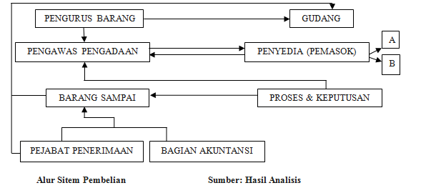

Pada Dinas Perhubungan Kota Malang, dalam pelaporan persediaan tersebut dapat dilihat dari proses pembelian persediaan, pemakaian persediaan sampai dengan sisa persediaan klasifikasi alat tulis kantor selama tahun 2014, juga dapat dicermati bahwa berapakah jumlah penyediaan alat tulias kantor apa saja yang tersisa selama periode akuntansi tersebut.
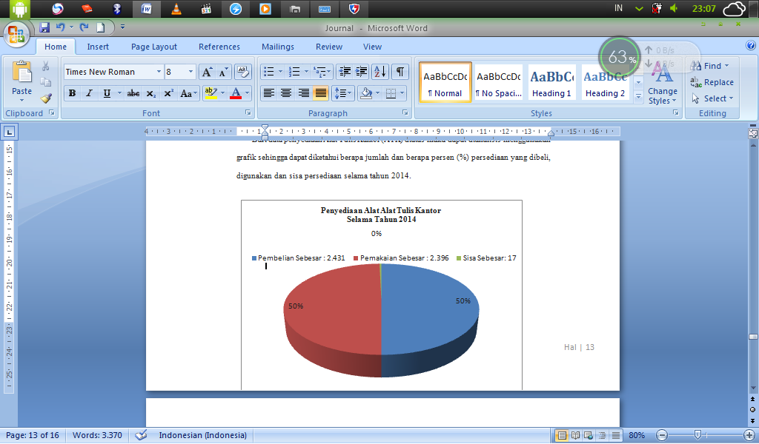
Dari data penyediaan Alat Tulis Kantor (ATK) diatas maka dapat dianalisis menggunakan grafik sehingga dapat diketahui berapa jumlah dan berapa persen (%) persediaan yang dibeli, digunakan dan sisa persediaan selama tahun 2014.

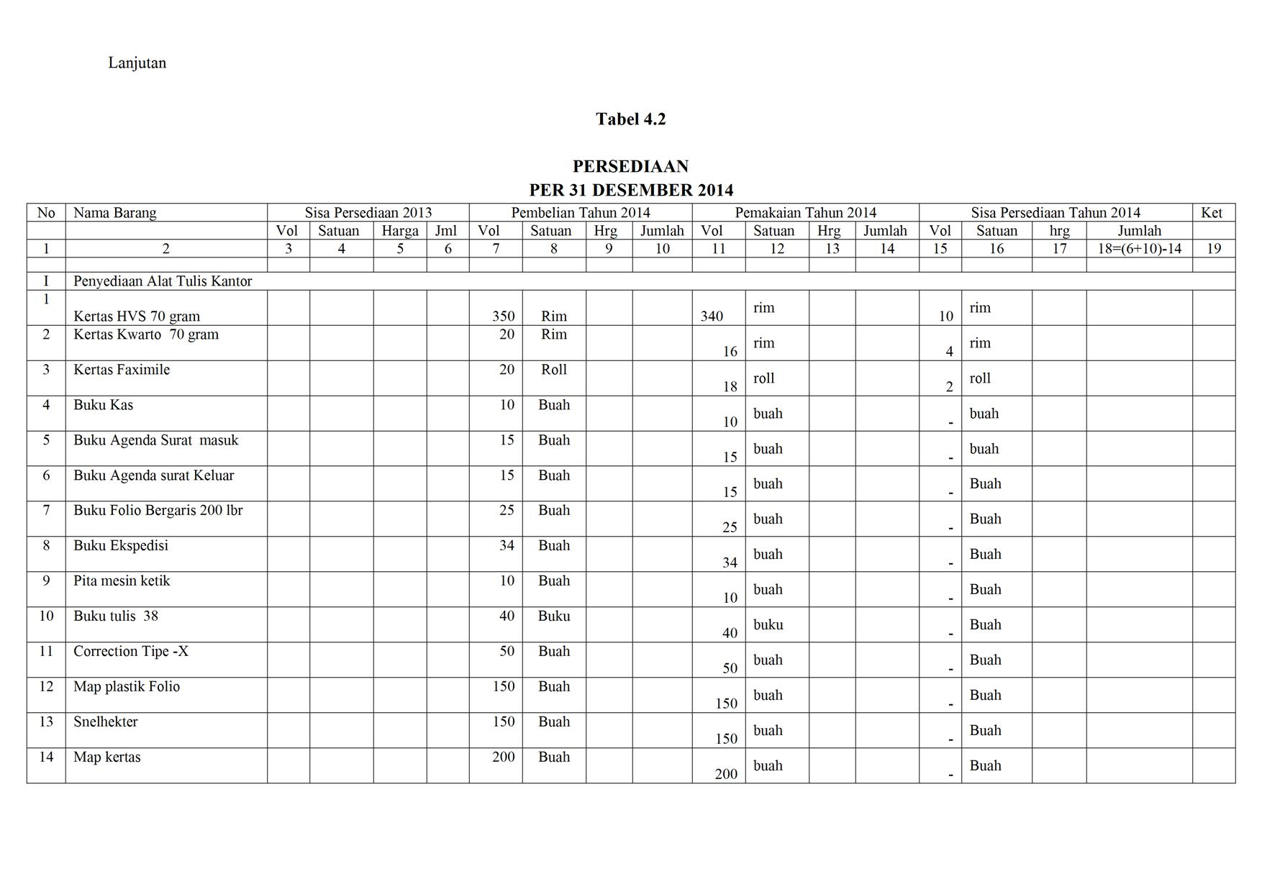
Dari analisis data diatas diambil dari penyediaan barang klasifikasi Alat Tulis Kantor (ATK) selama tahun 2014 sebagai berikut:

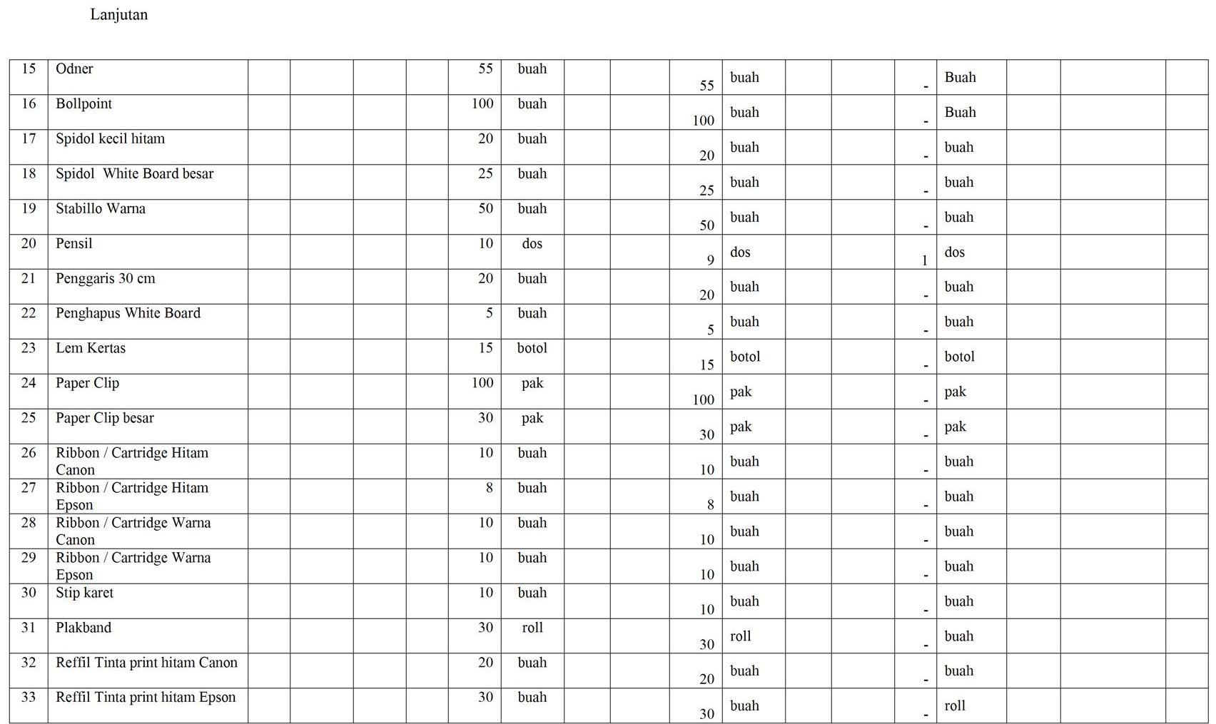

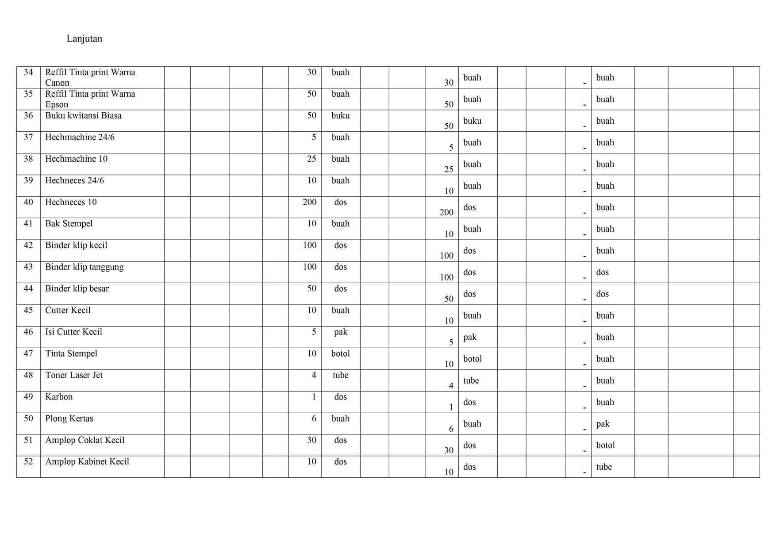

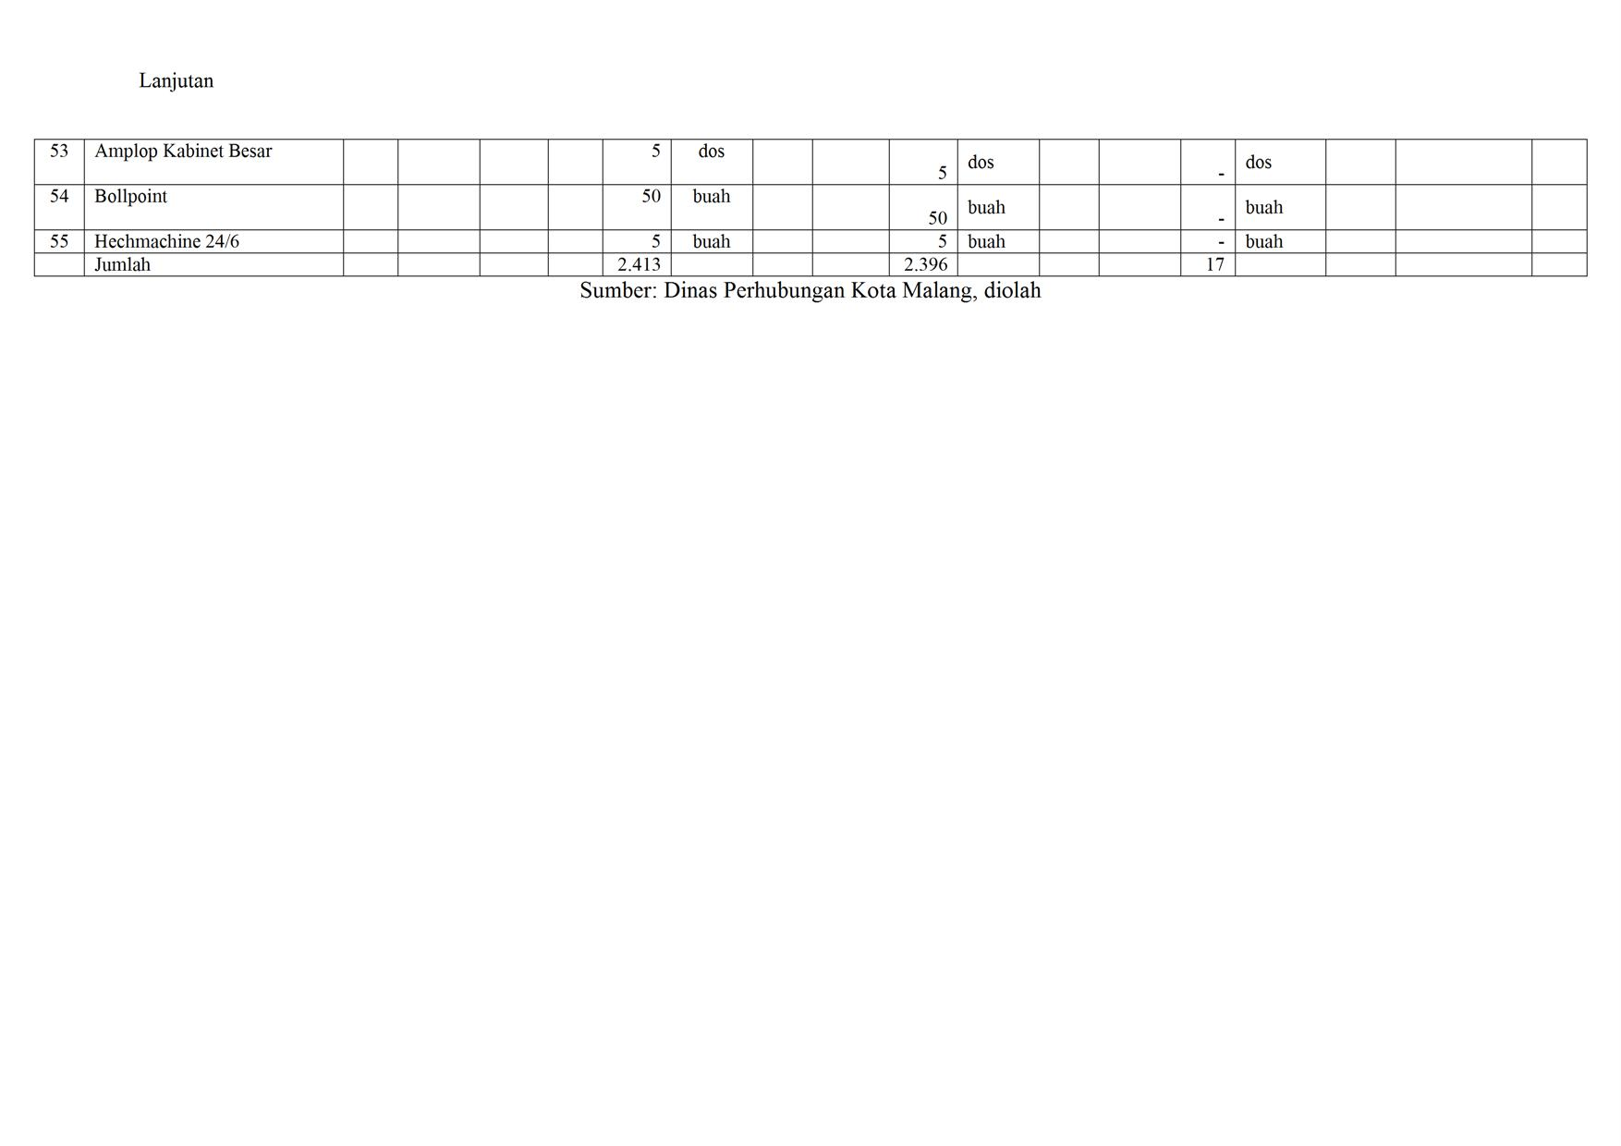

KESIMPULAN
Berdasarkan dari hasil pengambilan data, wawancara dan pengamatan bahwa prosentase praktek dilapangan sesuai dengan teori sebesar 99% maka dalam Dinas Perhubungan Kota Malang pada bagian pengurus persediaan barang telah sesuai dengan prosedur dan kebijakan pengukuran persediaan dalam Pernyataan Standar Akuntansi Pemerintahan (PSAP 05). Meskipun dalam unsur sistem kebijakan dalam seleksi karyawan di bagian pengurus barang belum diterapkan hal ini disebabkan karena pada bagian pengurus barang diputuskan berdasarkan usulan dari kepala dinas untuk dibuatkan SK Wali Kota untuk pengurus barang dan diikutkan pelatihan tentang pengelolaan barang milik daerah.
Saran
Berdasarkan kesimpulan diatas, maka peneliti memberikan saran kepada Dinas Perhubungan Kota Malangyang dapat digunakan sebagai bahan pertimbangan adalah :
- Penulis merekomendasikan agar bagian pengurus barang adanya seleksi pegawai yang disesuaikan dengan kualifikasi pendidikan sehingga agar dalam melakukan tugasnya pegawai tersebut dapat melakukan pekerjaannya sesuai dengan kemampuan yang dia miliki, bukan saja untuk bagian pengurus barang saja tapi untuk semua biadang jika tidak adanya seleksi pegawai maka direkomendasikan agar adanya seleksi pegawai sesuai kualifikasi pendidikan karena hal tersebut sangat dibutuhkan oleh suatu bidang.
- Unsur sistem kebijakan struktur organisasi berdasarkan hasil wawancara tidak adanya bagan atau alur proses pembelian barang pada Dinas Perhubungan Kota Malang, meskipun dalam sistem pembelian barang pada instansi sendiri sudah sesuai dengan kebijakan dan prosedur yang diterapkan dan dapat berjalan baik namun tidak adanya alur sistem pembelian barang pada instansi sendiri akan sangat terpengaruh jalannya suatu proses pembelian, alur sistem pembelian dapat mengantisipasi akan adanya pegawai yang melakukan pembelian tidak sesuai alur dari sistem pembelian tersebut, karena alur dari sistem pembelian merupakan prosedur yang sangat penting maka instansi harus memperhatikan hal tersebut.

DAFTAR PUSTAKA

Ananimous, 2012, Standar Akuntansi Keuangan Ikatan Akuntansi Indonesia, Salemba Empat, Jakarta

Carl, S Warren dan Reeve, 2012. Pengantar Akuntansi Adaptasi Indonesia. Salemba Empat Jakarta

Dedde Nordiawan, 2009 Akuntansi Sektor Publik, Salemba Empat

Dedde Nordiawan dan Ayuningtys Hertianti, 2010, Akuntansi Sektor Publik, Penerbit Salemba Empat

Dwi Risma Deviyanti dan Dhina Mustika Sari. 2012. Analisis Perlakuan Akuntansi Persediaan Obat-Obatan pada RSUD Abdul Wahab Sjahranie Samarinda. Skripsi. Samarinda: Fakultas Ekonomi Universitas Mulawarman.

Harnanto, 2003, Akuntansi Keuangan Menengahedisi 2003/ 2004, BPF-Yogyakarta, Yogyakarta

Ikatan Akuntan Indonesia (IAI). 2009. Standar Akuntansi Keuangan, per 31 oktober 2009, Salemba Empat. Jakarta

Lela Tri Ratnasari, Rizka Fitriasari., SE., MSA., Ak, 2013, Analisis perlakukan akuntansi persediaan obat-obatan studi kasus pada : Rumah Sakit Umum Daerah Kabupaten Kediri

Ma’arif, M,Syamsul, dan Tanjung, Hendri, 2003, Manajemen Operasi, PT.Grasindo, Jakarta

Mardiasmo, MBA, Ak, 2009, Akuntansi Sektor Publik, Edisi iv, Andi Yogyakarta
Suwardjono, 2013, Teori Akuntansi perekayasa pelaporan keuangan edisi ketiga, Penerbit BPFE Yogyakarta

Mursyidi, SE., M.Si, 2008 Akuntansi Pemerintahan di Indonesia, Penerbit Refika Aditama

Mursyidi, SE., M.Si, 2008 Penerapan Standar Akuntansi Pemerintahan Pernyataan Nomor 05
(PSAP 05) tentang Akuntansi Persediaan, Penerbit Refika Aditama

Mulyadi, 2013, Sistem Akuntansi, Edisi ke-5, Cetakan kelima, Bagian Penerbitan STIE YKPN, YOGYAKARTA

Nurmaliza, Tengku, 2009, Analisa Pengendalian Intern Atas Persediaan Barang Dagangan Pada PT, Sabda Cipta Jaya, Fakultas Ekonomi Medan

Peraturan Menteri dalam Negeri Republik Indonesia Nomor 64 Tahun 2013 tentang Penerapan Standandar Akuntansi Pemerintahan Berbasis Akrual pada Pemerintah Daerah

Peraturan Pemerintah Republik Indonesia Nomor 71 tahun 2010, 2012, Standar Akuntansi Pemerintahan, penerbit salemba empat

Sabeni Arifin, m, Com,. Akuntan dan Ghosali Iman, M,. Com,. Akuntan, 2001, Pokok –pokok akuntansi pemerintahan edisi ke empat, penerbit BPFE Yogyakarta

Samryn, LM. 2002. Akuntansi Manajerial Suatu Pengantar. Edisi Pertama Cetakan Kedua. PT
Rajagarfindo Persada. Jakarta.

Setio Sapto Nugroho, 2012, Standar Akuntansi Pemerintahan, Peraturan Pemerintah Republik Indonesia nomor 71 tahun 2010

Supriyono, 1999, Akuntansi Biaya Pengumpulan dan Penentuan Harga Pokok
BPFE, Yogyakarta.
Sugiyono, 2014. Metodologi Penelitian Kuantitatif dan Kualitatif, Alfabeta

Toruan, Rico P Lumban. 2008. “Analisis Penerapan Akuntansi Persediaan Berdsarkan PSAK
No. 14 Pada PT Electronic City Indonesia Cab. Medan ”. Skripsi, Medan : Fakultas Ekonomi Universitas Sumatra Utara

Warren,CS., J,M. Reeve dan P.E.Fess, 2016, Pengantar Akuntansi, Buku Satu, Edisi Dua Puluh Satu, Salemba Empat, Jakarta

Wiwin Indriawati, 2014, Analisis Sistem Pengendalian Internal Atas Persediaan Bahan Baku Pada
Perusahan Agar-Agar PT. Indaflora Cipta Mandiri, Fakultas Ekonomi Universitas Kanjuruhan Malang

